Estimados:

Junto con saludar y en respuesta a SAI N° MU030T0002028, informo lo siguiente:

PREGUNTAS:

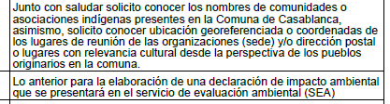

RESPUESTAS:

En la comuna de Casablanca, no existen registros de comunidades o asociaciones indígenas formales o informales.

Por lo mismo no se cuenta con puntos de relevancia a informar.

Es todo cuanto puedo informar,

***KARLA ARAYA ORTIZ***

***DIRECTORA***

***DIRECCIÓN DE DESARROLLO COMUNITARIO***